UBND HUYỆN VĨNH THUẬN  PHÒNG GIÁO DỤC VÀ ĐÀO TẠO | CỘNG HÒA XÃ HỘI CHỦ NGHĨA VIỆT NAM  Độc lập - Tự do - Hạnh phúc
Số: 72/KH-PGDĐT | Vĩnh Thuận, ngày 09 thảng 04 năm 2020

KẾ HOẠCH
Tổ chức dạy học qua Internet, trên truyền hình trong học kì II
năm học 2019-2020

Căn cứ Quyết định số 845/QĐ-UBND ngày 06/04/2020 của UBND tỉnh Kiên Giang, về điều chỉnh khoản 3 và khoản 5 Điều 1 Quyết định số 1426/QĐ-UBND ngày 28/06/2019 của Chủ tịch UBND tỉnh Kiên Giang, ban hành Khung kế hoạch thời gian năm học 2019-2020 đối với giáo dục mầm non, giáo dục phổ thông và giáo dục thường xuyên;
Căn cứ Công văn số 1113/BGDĐT-GDTrH ngày 30/3/2020 của Bộ Giáo dục và Đào tạo về việc hướng dẫn thực hiện điều chỉnh nội dung dạy học học kì II năm học 2019-2020;
Căn cứ Công văn 697/KH-SGDĐT ngày 07/4/2020 của Sở Giáo dục và Đào tạo, về tổ chức dạy học trên Internet, trên truyền hình trong học kỳ II năm học 2019-2020;
Thực hiện Công văn 50/KH-PGDĐT ngày 19/3/2020 về Về việc tăng cường dạy học qua internet, trên truyền hình trong thời gian nghỉ học để phòng, chống dịch bệnh Covid-19;
Trước diễn biến phức tạp của dịch bệnh Covid-19; trong thời gian trẻ em mầm non, học sinh phổ thông phải nghỉ học ở trường dài ngày. Phòng Giáo dục và Đào tạo xây dựng kế hoạch tổ chức dạy học qua Internet, dạy học trên truyền hình (gọi chung là dạy học từ xa) cụ thể như sau:
- Mục đích, yêu cầu
- Mục đích
- Nâng cao nhận thức, ý thức trách nhiệm của các cấp chính quyền, các cơ quan, ban, ngành, đoàn thể cùng toàn thể cán bộ, giáo viên, học sinh và cha mẹ học sinh trong huyện về việc tổ chức dạy học từ xa cho học sinh trên địa bàn huyện Vĩnh Thuận.
- Tăng cường mối quan hệ giữa nhà trường và gia đình và xã hội trong việc tổ chức và hỗ trợ học sinh học tập.
- Tiếp tục đẩy mạnh úng dụng công nghệ thông tin trong dạy học theo hướng tiếp cận cuộc cách mạng công nghiệp lần thứ 4.
- Giúp học sinh được học tập thực hiện chương trình giáo dục trong thời gian nghỉ học để phòng, chống Covid-19; phát triển năng lực tự học của học sinh và nâng cao kỹ năng tổ chức dạy học qua Internet, trên truyền hình của giáo viên.
- Yêu cầu
- Thực hiện tốt công tác tuyên truyền, phổ biến công tác tổ chúc dạy học từ xa đến toàn thể cán bộ, công chức, viên chức, học sinh và cha mẹ học sinh.
- Trên cơ sở chức năng, nhiệm vụ và thực tiễn của đơn vị, các cơ sở giáo dục xây dụng kế hoạch thực hiện các giải pháp, huy động các nguồn lực thực hiện tốt nhiệm vụ dạy học từ xa cho học sinh.
- Tổ chức dạy học qua Internet, dạy học trên truyền hình cần đảm bảo chất lượng và thực hiện đúng khung kế hoạch thời gian năm học.
II. Các hình thức tổ chức dạy học
- Dạy học qua Internet
Căn cứ vào tình hình thực tế của các đơn vị, thủ trưởng đơn vị xây dựng kế hoạch, lựa chọn công cụ dạy học qua Internet phù hợp với điều kiện thực tế của nhà trường. Đơn vị cần thống nhất lựa chọn một trong hai hệ thông ViettelStudy (viettelstudy.vn) hoặc VNPT E-leaming (lms.vnedu.vn) để hướng dẫn tổ chức dạy học qua internet. Thủ trưởng đơn vị chịu trách nhiệm việc quản lý, giám sát cũng như kiểm tra đánh giá kết quả học tập của học sinh tại đơn vị.
Khuyến khích giáo viên có thể sử dụng các ứng dụng khác để hỗ trợ việc dạy và học qua Internet như:
+ Các ứng dụng hỗ trợ dạy học trực tuyến như: Zoom; Google Hangouts Meet, Trans, Skype, ...
+ Các ứng dụng hồ trợ tương tác các nội dung học tập như: Email; SHub- Classroom, Google Classroom; Zalo, Viber; Messenger, ...
- Dạy học qua Truyền hình
Các đơn vị chỉ đạo, hướng dẫn giáo viên và học sinh tham khảo lịch phát sóng các bài học của các khối lớp đã được Bộ Giáo dục và Đào tạo cập nhật thường xuyên tại địa chỉ https://moet.gov.vn/tintuc/Pages/lich-hoc-truc-tuyen.aspx; tổ chức trao đổi, thống nhất lựa chọn kênh phát sóng phù hợp với đơn vị đế hướng dẫn học sinh tham gia học tập.
Chỉ đạo tổ chuyên môn, giáo viên xây dựng kế hoạch hướng dẫn cụ thể từng lớp học, môn học theo lịch phát sóng các bài học; phân công, giao nhiệm vụ cho giáo viên phụ trách môn học theo lớp học; xây dựng kế hoạch bài học để tổ chức, hướng dẫn học sinh học tập và kiểm tra, đánh giá kết quả học tập của học sinh theo các bài học được phát trên truyền hình hoặc trên trang tin điện tử của phòng GD&ĐT Vĩnh Thuận http://elearning.vinhthuan.edu.vn.
- Dạy học qua video hoặc tài liệu hướng dẫn học
Đối với các đơn vị trường thực hiện chưa đảm bảo yêu câu về hạ tầng kỹ thuật để tổ chức và quản lý dạy học trực tuyến hoặc chưa tổ chức các hoạt động học qua truyền hình thì thực hiện hình thức dạy học qua video hoặc tổ chức biên soạn tài liệu hướng dẫn học để chuyển tải đến học sinh.
Dạy học qua video là hình thức tổ chức cho giáo viên qua bài giảng của mình để đăng lên website hoặc các nền tảng chia sẻ video; giáo viên hướng dẫn học sinh xem video đồng thời yêu cầu học sinh thực hiện các nhiệm vụ học tập kèm theo video.
Đổi với các học sinh không có điều kiện tham gia các hình thức học tập qua Internet, qua truyền hình hay qua video, các cơ sở giáo dục có trách nhiệm biên soạn và sao chụp hướng dẫn học và câu hỏi, bài tập theo từng nội dung bài học để hướng dẫn học cho từng học sinh; phổi hợp chặt chẽ với gia đình học sinh trong việc giao, nhận bài giảng, tài liệu học.
III. Chương trình, nội dung và thời gian dạy học
Chương trình, nội dung dạy học qua Internet, qua truyền hình, qua video được xây dựng theo chương trình giáo dục học kỳ II, năm học 2019-2020 theo qui định ở từng cấp học, bậc học; được tinh giản nội dung theo hướng dẫn cua Bộ Giáo dục và Đào tạo, Sở GDĐT ( theo phụ lục đính kèm).
Học liệu được sử dụng trong dạy học bao gồm sách giáo khoa, tài liệu, học liệu, câu hỏi, bài tập để tổ chức dạy học và kiểm tra, đánh giá kết quả học tập của học sinh theo từng bài học. Học liệu bảo đảm tính khoa học, sư phạm, phù hợp với đối tượng học sinh theo từng cấp học; được tổ chuyên môn, cơ sở giáo dục phổ thông góp ý trước khi đưa vào sử dụng.
Thời gian dạy học được thực hiện trong thời gian học sinh nghỉ học ớ trường đế phòng, chống Covid-19. Sau khi học sinh trơ lại trường, các đơn vị bố trí thời gian ôn tập lại kiến thức học sinh đã học từ xa và xây dựng kể hoạch tiếp tục thực hiện chương trình học kì 11 đảm bảo thời gian kết thúc năm học theo hướng dẫn của Bộ GDĐT.
- Đánh giá kết quả học tập
- Kiểm tra thường xuyên
- Trong quá trình tổ chức dạy học qua Internet, trên truyền hình, qua video hay qua tài liệu hướng dẫn giáo viên phụ trách môn học trực tiếp kiểm tra, đánh giá kết quả thực hiện nhiệm vụ học tập của học sinh thông qua các bài kiểm tra trên hệ thống dạy học qua Internet; kiểm tra, đánh giá kết quả học tập của học sinh đối với dạy học trên truyền hình, qua video hay qua tài liệu hướng dẫn bằng các hình thức phù hợp.
- Kết quả kiểm tra, đánh giá thường xuyên trong quá trình dạy học qua Internet, trên truyền hình qua video hay qua tài liệu hướng dẫn được sử dụng thay cho các bài kiểm tra thường xuyên theo quy định của Bộ Giáo dục và Đào tạo về đánh giá, xếp loại học sinh tiểu học, trung học cơ sở, trung học phô thông.
- Cơ sở giáo dục phổ thông quản lý, theo dõi, giám sát việc kiểm tra, đánh giá thường xuyên kết quả học tập của học sinh qua các hình thức trên bảo đảm công bằng, khách quan, trung thực.
- Kiểm tra định kỳ và kiểm tra học kỳ
- Khi học sinh đi học trở lại, cơ sở giáo dục phổ thông tổ chức cho học sinh ôn tập, bổ sung, củng cổ kiến thức đã học qua Internet, trên truyền hình; thực hiện việc kiểm tra định kỳ và kiểm tra học kỳ theo quy định của Bộ GDĐT tạo về đánh giá, xếp loại học sinh tiểu học, trung học cơ sở.
- Đối sánh kết quả kiểm tra định kỳ, kiểm tra học kỳ và kiểm tra thường xuyên để có giải pháp phù hợp giúp học sinh củng cố, bổ sung kiến thức.
V. Tổ chức thực hiện
1. Trách nhiệm
1.1. Phòng Giáo dục và Đào tạo
- Tham mưu UBND huyện, thành phổ ban hành kế hoạch tố chức dạy học qua Internet, trên truyền hình và bố trí nguồn lực đê tể chức dạy học qua Internet, trên truyền hình cho các trường tiều học, trung học cơ sớ trên địa bàn quản lý.
- Kiểm tra, giám sát việc tổ chức dạy học và kiếm tra, đánh giá kết quả học tập của học sinh qua Internet, trên truyền hình của các trường tiểu học, trung học cơ sở thuộc phạm vi quản lý.
1.2. Đối với các đơn vị trường
- Căn cứ chương trình giáo dục phổ thông đã được tinh giản theo hướng dẫn của Bộ GDĐT để xây dựng kế hoạch dạy học đảm bảo đến 20/06/2020 hoàn thành chương trình, đến 26/07/2020 kết thúc năm học; xây dựng thời khóa biểu dạy học trong toàn trường; phân công giáo viên dạy học và cán bộ hỗ trợ kỹ thuật trong việc dạy học từ xa; chỉ đạo các tổ chuyên môn, giáo viên xây dựng các bài học, học liệu để tổ chức dạy học theo kế hoạch của nhà trường; phê duyệt nội dung bài học và học liệu được tổ chức dạy học (lưu trữ hồ sơ theo quy định để làm cơ sở để đánh giá).
- Căn cứ vào tình hình thực tế của các đơn vị, thủ trưởng đơn vị quyết định lựa chọn hình thức, công cụ dạy học phù hợp với điều kiện của nhà trường đảm bảo tất cả học sinh của nhà trường được học từ xa trong thời gian nghỉ học ở trường. Thống nhất chọn và hướng dẫn hình thức tổ chức dạy học qua internet cụ thể để thuận lợi cho việc quản lý, giám sát cùng như kiểm tra, đánh giá kết quả học tập của học sinh tại đơn vị.
- Bảo đảm yêu cầu về hạ tầng kỹ thuật để tổ chức và quản lý hoạt động dạy và học của giáo viên và học sinh của nhà trường.
- Phối hợp với gia đình học sinh trong việc tổ chức các hoạt động dạy và học từ xa; phối hợp chặt chẽ với gia đình học sinh trong việc giao, nhận bài giảng, tài liệu học học.
- Quản lý, giám sát cũng như kiếm tra đánh giả kết quả hoạt động dạy và học tại đơn vị.
- Xây dựng kế hoạch thực hiện và báo cáo về Phòng Giáo dục và Đào tạo (đối với trường tiểu học và THCS) gồm: Kế hoạch dạy học; Thời khóa biểu dạy học và bảng phân công nhiệm vụ dạy học trong học kì II, năm học 2019-2020 trước ngày 12/04/2020.
- Đối với giáo viên và cán bộ hỗ trợ kỹ thuật
- Giáo viên: Xây dựng và lựa chọn học liệu phù hợp, sử dụng công cụ hoặc dịch vụ công nghệ thông tin để tổ chức dạy học theo qui định của đơn vị; tổ chức các hoạt động học cho học sinh bao gồm: thực hiện nhiệm vụ học tập, trao đổi, thảo luận giữa học sinh với nhau và giữa học sinh với giáo viên; kiểm tra, đánh giá mức độ nắm vững kiến thức đã học khi học sinh đi học trở lại; tổ chức ôn tập, bổ sung, củng cố kiến thức cho học sinh trước khi dạy các bài học tiếp theo trong chương trình.
- Cán bộ kỹ thuật: Hỗ trợ giáo viên tổ chức dạy học; sử dụng các công cụ công nghệ thông tin để hỗ trợ cả giáo viên và học sinh khi cần thiết.
- Đối với học sinh
- Được hướng dẫn về kỹ năng sử dụng ứng dụng hoặc dịch vụ công nghệ thông tin trên Internet học tập trước khi tham gia bài học.
- Thực hiện đầy đủ các hoạt động học tập theo yêu cầu của giáo viên; hoàn thành và nộp sản phẩm học tập đế được kiểm tra, đánh giá.
j) Đối với gia đình học sinh
- Có trách nhiệm giám sát, hỗ trợ quá trình học tập qua Internet của học sinh.
- Phối hợp, hướng dẫn học sinh hoàn thành nhiệm vụ và nộp sản phẩm học tập cho giáo viên để kiểm tra, đánh giá.
2. Kinh phí
Cán bộ, giáo viên được trưng dụng tham gia biên soạn tài liệu hướng dẫn dạy và học, tham gia thực hiện các tiết dạy qua Internet, qua truyền hình, qua video trong thời gian học sinh nghỉ học vì Covid-19 được thanh toán chế độ làm thêm giờ theo qui định tại Thông tư liên tịch số 08/2005/TTLT-BNV-BTC ngày 05/01/2005 về hướng dẫn thực hiện chế độ trả lương làm việc ban đêm, làm việc thêm giờ đối với cán bộ, công chức, viên chức
Các cơ sở giáo dục hỗ trợ giáo viên việc in ấn tài liệu dạy học, câu hỏi và bài tập cho từng học sinh khi có nhu cầu.
Hiệu trưởng các trường phổ thông nghiêm túc triển khai thực hiện tốt Kế hoạch. Trong quá trình thực hiện nếu có khó khăn, vướng mắc các đơn vị báo cáo về Phòng Giáo dục và Đào tạo để được hướng dần kịp thời.

Nơi nhận:  - Lãnh đạo, chuyên viên PGD&ĐT;  - Các đơn vị trường có khối THCS;  - Lưu: VT. | KT. TRƯỞNG PHÒNG  PHÓ TRƯỞNG PHÒNG  Đã ký  Ngô Thị Ngọc Hạnh

UBND HUYỆN VĨNH THUẬN  PHÒNG GIÁO DỤC VÀ ĐÀO TẠO | CỘNG HÒA XÃ HỘI CHỦ NGHĨA VIỆT NAM  Độc lập – Tự do – Hạnh phúc
Số: 50/PGDĐT  Về việc tăng cường dạy học qua internet, trên truyền hình trong thời gian nghỉ học để phòng, chống  dịch bệnh Covid-19 | Vĩnh Thuận, ngày 19 tháng 3 năm 2020

Kính gửi: Hiệu trưởng các trường phổ thông trực thuộc.

Thực hiện văn bản số 569/SGDĐT-GDTrH&GDTX ngày 18/3/2020 của Sở GD&ĐT Kiên Giang về việc tăng cường dạy học qua internet, trên truyền hình trong thời gian nghỉ học để phòng, chống dịch bệnh Covid-19. Phòng GD&ĐT hướng dẫn các đơn vị tổ chức cho học sinh tự học trong thời gian nghỉ học để phòng, chống dịch bệnh Covid-19 như sau:
1. Tiếp tục tổ chức hướng dẫn học sinh tự học qua mạng xã hội học tập ViettelStudy (https://viettelstudy.vn/)
- Nội dung - Thời gian học: Chương trình các môn học từ ngày 16/3/2020 đến khi học sinh trở lại trường.
- Đối với học sinh tiểu học
+ Trách nhiệm của hiệu trưởng: Tiếp tục chỉ đạo giáo viên chủ nhiệm, giáo viên bộ môn thực hiện nhiệm vụ tổ chức cho học sinh tự học.
+ Trách nhiệm của giáo viên chủ nhiệm: Thường xuyên liên hệ với cha mẹ học sinh bằng nhiều hình thức để nhắc nhở, trao đổi nội dung học tập; theo dõi việc học tại nhà của học sinh.
+ Giáo viên bộ môn, giáo viên chủ nhiệm: Hệ thống nội dung trọng tâm từ tuần 28 trong chương trình; thiết kế nội dung hoạt động học như: tự đọc tài liệu, tham khảo ý kiến người lớn, các bài tập tự luận, trắc nghiệm hoặc thực hiện các bài tập trong sách giáo khoa, …
+ Học sinh: Học tập trực tuyến tại nhà theo hướng dẫn của giáo viên chủ nhiệm; những em không có điều kiện thì hướng dẫn các em thực hiện bài tập trong sách giáo khoa các môn Toán, Tiếng Anh, Tiếng Việt (luyện từ và câu, tập làm văn, chính tả); Lịch sử và Địa lý; Tự nhiên và xã hội.
- Đối với học sinh trung học
Hiệu trưởng tiếp tục thông báo đến học sinh thực hiện các biện pháp phòng, chống dịch bệnh theo đúng hướng dẫn của cơ quan y tế; chỉ đạo giáo viên hướng dẫn học sinh tự học qua mạng xã hội học tập ViettelStudy (https://viettelstudy.vn/).
2. Tổ chức dạy học qua internet
Hiệu trưởng xây dựng kế hoạch cụ thể để tổ chức ôn tập, giảng dạy trực tuyến cho học sinh phù hợp với điều kiện của đơn vị. Cụ thể như sau:
1. Chỉ đạo giáo viên hướng dẫn học sinh tham gia học tập tại “Hệ thống học tập trực tuyến OLM.VN” tại địa chỉ https://olm.vn/
2. Xây dựng kế hoạch dạy học qua internet, hiệu trưởng cần lưu ý các nội dung:
- Rà soát, tinh giản nội dung dạy học, xây dựng kế hoạch dạy học theo hướng dẫn tại công văn số 4612/BGDĐT-GDTrH ngày 03/10/2017 của Bộ GD&ĐT.
- Triển khai việc ôn tập cũng như giảng dạy nội dung kiến thức mới cho học sinh; thống nhất hình thức giao bài tập và nội dung bài học cho học sinh. (công cụ theo hướng dẫn kèm theo).
- Phối hợp với cha mẹ học sinh để theo dõi, hỗ trợ việc học tập của con em tại nhà.
- Bố trí máy tính, tivi có kết nối internet của trường để học sinh không có phương tiện học tập trực tuyến tại nhà đến trường học, nhưng không tập trung cùng lúc nhiều học sinh tại trường.
- Hướng dẫn học sinh học bài, làm bài, đánh giá, nhận xét, và công nhận kết quả học tập của học sinh (nếu cần) để kịp thời động viên, khuyến khích học sinh tự học.
3. Tổ chức dạy học trên truyền hình
- Đài phát thanh truyền hình Kiên Giang phát sóng chương trình dạy học trên truyền hình dành cho học sinh lớp 9 và 12 với các môn Toán, Văn, Tiếng Anh.
- Truyền hình VTC: Phát sóng chương trình học dành cho lớp 5, lớp 9 và lớp 11 trên cả nước. Chương trình phát trên kênh VTC11, VTC8, và ứng dụng VTC Now thuộc Đài Truyền hình kỹ thuật số VTC,
Lớp 5: Khung giờ 09h00 – 09h30 sáng
Lớp 9: 14h00 -14h30 chiều
Lớp 11: 16h00 – 16h30, 20h00 – 21h30 tối
Hiệu trưởng thông báo lịch phát sóng chương trình dạy học trên truyền hình nêu trên và một số kênh truyền hình quốc gia khác cho giáo viên và học sinh tham khảo. tổ chức theo dõi, đánh giá hiệu quả của việc học trên truyền hình.
4. Tổ chức thực hiện
- Phòng GD&ĐT: Hỗ trợ dạy học trực tuyến theo yêu cầu của trường; đưa thêm bài giảng lên trang tin điện tử của phòng GD&ĐT Vĩnh Thuận (http://elearning.vinhthuan.edu.vn). Kiểm tra tổ chức dạy học qua internet, trên truyền hình trong thời gian nghỉ học phòng, chống dịch Covid – 19.
- Trường phổ thông trực thuộc: Thường xuyên thống kê số lượng học sinh tự học qua mạng xã hội học tập ViettelStudy (https://viettelstudy.vn/) và các kênh học tập trực tuyến khác. Báo cáo kết quả triển khai thực hiện về phòng GD&ĐT chậm nhất ngày 28/3/2020 qua địa chỉ email: vtliem@vinhthuan.edu.vn hoặc vtliem.vt@kiengiang.gov.vn
Sau khi học sinh đi học trở lại, hiệu trưởng chỉ đạo giáo viên bộ môn, giáo viên chủ nhiệm tổ chức rà soát, kết quả học tập qua internet, trên truyền hình. Từ đó hướng dẫn giáo viên rà soát, tinh giản nội dung dạy học và điều chỉnh kế hoạch dạy học theo hướng kế thừa những nội dung, kiến thức học sinh đã được học trên internet, trên truyền hình nhằm tối ưu hóa thời gian và nội dung kiến thức cần tiếp tục dạy học trong chương trình theo quy định.
Phòng GD&ĐT đề nghị các trường nghiêm túc triển khai thực hiện và báo cáo kết quả triển khai đúng thời gian nêu trên./.

Nơi nhận:  - Lãnh đạo, chuyên viên PGD&ĐT;  - Như kính gửi;  - Lưu: VT. | KT. TRƯỞNG PHÒNG  PHÓ TRƯỞNG PHÒNG  Đã ký  Nguyễn Đông Thành

Ứng dụng, Phần mềm Họp, Dạy, Học Trực tuyến (Online)
miễn phí, tốt (đã test)

1. Skype
Skype là phần mềm cho phép nhắn tin, gọi điện thoại hoặc gọi video & hội nghị truyền hình trực tuyến rất nổi tiếng và hoàn toàn miễn phí.
Năm 2011, Microsoft mua Skype với giá kỷ lục 8,5 tỷ USD. Skype được tích hợp hoàn toàn với Office 365 để cho phép chia sẻ nhanh các tệp dữ liệu.
Skype hỗ trợ cả trên máy tính hay điện thoại di động, máy tính bảng & smart Tivi. Bạn chỉ cần tạo tài khoản hoàn toàn miễn phí trên đây thì có thể sử dụng tôi đa 100 giờ/ tháng, 10 giờ/ngày và 4 giờ / cuộc họp.
Skype có phiên bản miễn phí cho phép mười người xuất hiện trong hội nghị truyền hình trực tuyến. Phiên bản tính phí cho phép đến 250 điểm cầu.
ANDROID/IOS (điện thoại, thiết bị di động): vào Google Play/ App Store cài
WINDOWS (máy tính): tải về tại địa chỉ https://www.skype.com/en/get-skype/ và cài
Đăng ký (có thể dùng số điện thoại hoặc email), đăng nhập và sử dụng Skype:

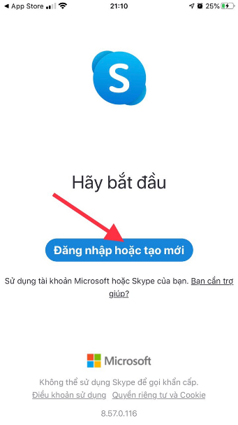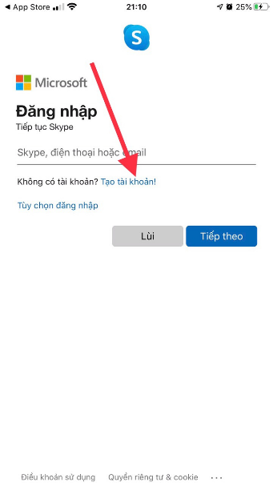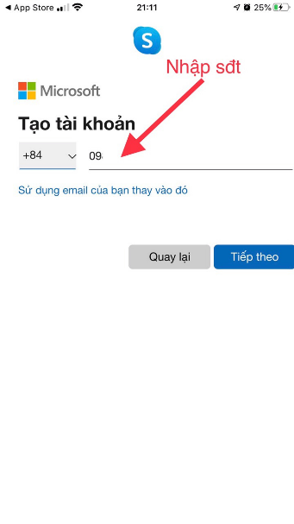

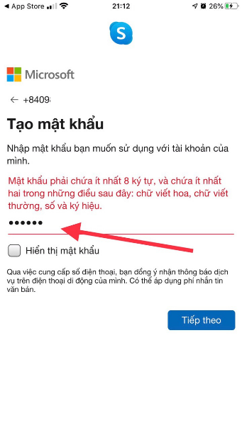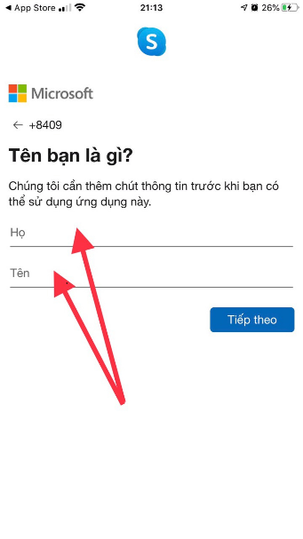
Thông thường người tạo cuộc họp sẽ gửi link phòng họp qua zalo, email, … để người tham gia họp nhấn chọn link để vào phòng họp (không cần mở Skype lên trước).
Khi được mời họp, nhấn chọn link để vào phòng họp và chọn như hình:
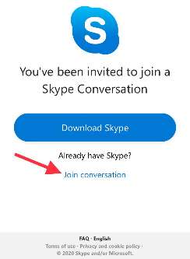

2. Meet (Hangouts Meet/ Google Hangouts):
Google Hangouts là nền tảng phương tiện truyền thông được Google phát triển, bao gồm tin nhắn tức thời, video chat, SMS và VOIP. Ứng dụng này thay thế cho cả ba sản phẩm là Google Talk, Google+, Messenger (trước đây là: Huddle) và Hangouts.
Google Hangout có thể sử dụng trên trình duyệt Chrome, sử dụng cho di động trên hệ điều hành IOS và ANDROID nên có thể đáp ứng hầu hết trên các thiết bị và máy tính không phân biệt hệ điều hành.
Google Hangout hoàn toàn miễn phí và bạn chỉ cần 1 tài khoản Google. Bạn có thể sử dụng Hangouts để nói chuyện với nhiều người cùng một lúc.
Cuộc trò chuyện có thể bao gồm tới 150 người. Cuộc gọi video có thể bao gồm tối đa 10 người (Gmail, G Suite Basic) hoặc 25 người (Doanh nghiệp, Giáo dục).
ANDROID/IOS (điện thoại, thiết bị di động): vào Google Play/ App Store cài
WINDOWS (máy tính): mở trong email

Đăng nhập bằng email Google để tạo Cuộc họp mới, tham gia họp (nhập Mã cuộc họp).
Thông thường người tạo cuộc họp sẽ gửi link phòng họp qua zalo, email, … để người tham gia họp nhấn chọn link để vào phòng họp (không cần mở Meet lên trước).

3. Zoom (ZOOM Cloud Meetings)
ZOOM Cloud Meetings là một giải pháp cho phần mềm họp trực tuyến ảo dựa trên đám mây được đánh giá cao Bởi ZOOM Cloud Meetings có thể sử dụng được trên các thiết bị di động. Đây là một ứng dụng phù hợp cho những người hay đi công tác hoặc hay di chuyển từ nơi này đến nơi khác.
Ứng dụng này có thể hỗ trợ đa nền tảng ANDROID/IOS/WINDOWS nên chúng ta hoàn toàn có thể gọi điện video với hầu hết các dòng smartphone trên thế giới.
Đặc điểm của Zoom Cloud Meetings là tham gia một cuộc họp với chất lượng rõ nét, mặt đối mặt, chia sẻ video màn hình chất lượng cao và nhắn tin nhanh.
Bản miễn phí, Zoom cho phép thành viên thực hiện:
- Tạo cuộc họp nhóm với tối đa 100 người tham gia
- Giới hạn 40 phút cho các cuộc họp nhóm
- Không giới hạn họp 1-1
- Không giới hạn số lượng cuộc họp
Ở các bản trả phí với đầy đủ chức năng có giá từ 14,99 usd/host/month. Bạn có thể tham khảo thêm tại đây: https://zoom.us/pricing

ANDROID/IOS (điện thoại, thiết bị di động): vào Google Play/ App Store cài
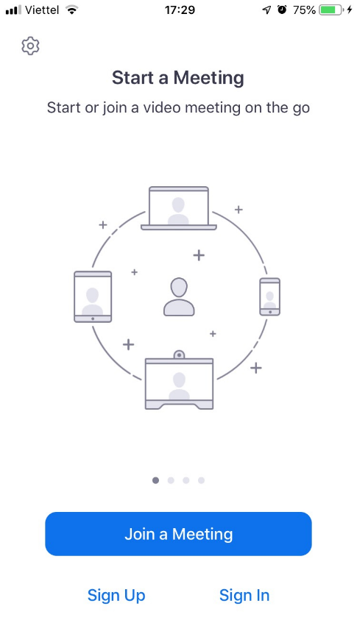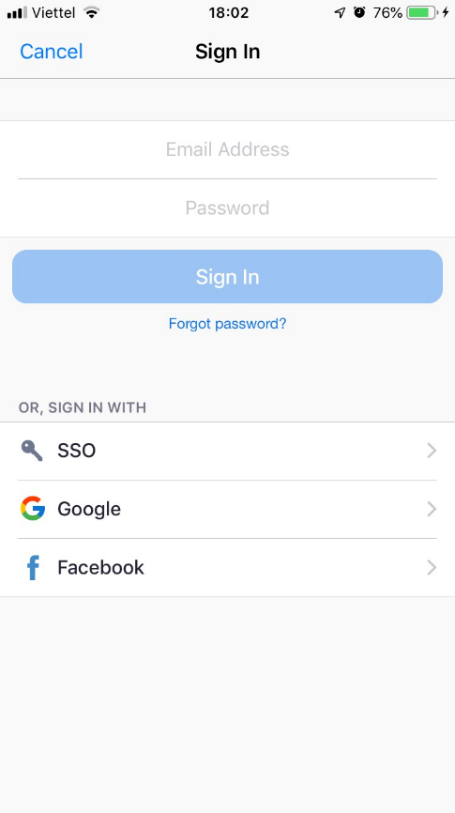

WINDOWS (máy tính): tải về tại địa chỉ https://zoom.us/support/download và cài

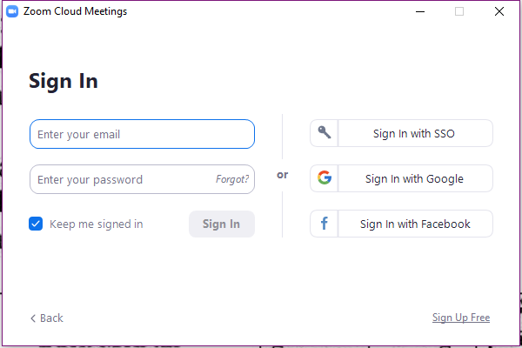
Có thể đăng nhập bằng email Google hoặc Facebook để tạo cuộc họp (New Meeting), tham gia họp (Join a Meeting).
Cũng có thể không cần đăng nhập chỉ để tham gia họp (Join a Meeting).
Thông thường người tạo cuộc họp sẽ gửi link phòng họp qua zalo, email, … để người tham gia họp nhấn chọn link để vào phòng họp (không cần mở Zoom lên trước).

Tham khảo thêm các phần mềm khác tại https://maisonoffice.vn/goc-van-phong/cong-cu-to-chuc-hoi-thao-online-meeting/

